第4回新潟カップソフトバレーボール大会

フリーの部 優勝 TT
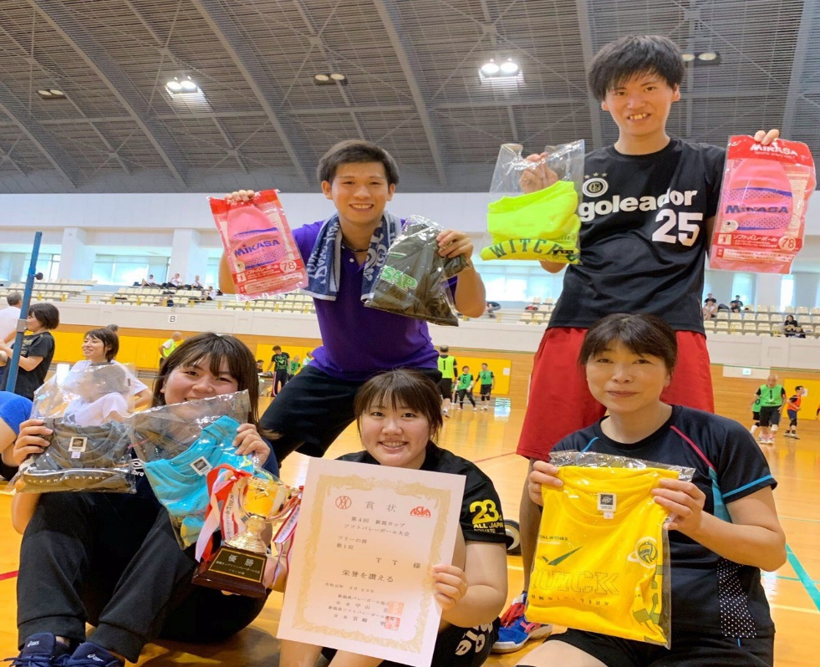

スポレクの部 優勝 ブラックストーン
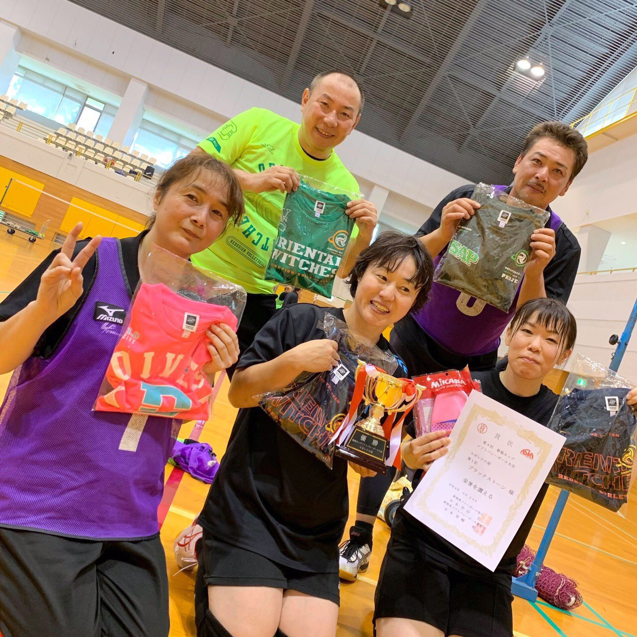

ゴールドの部 優勝 ブラックキャッツ
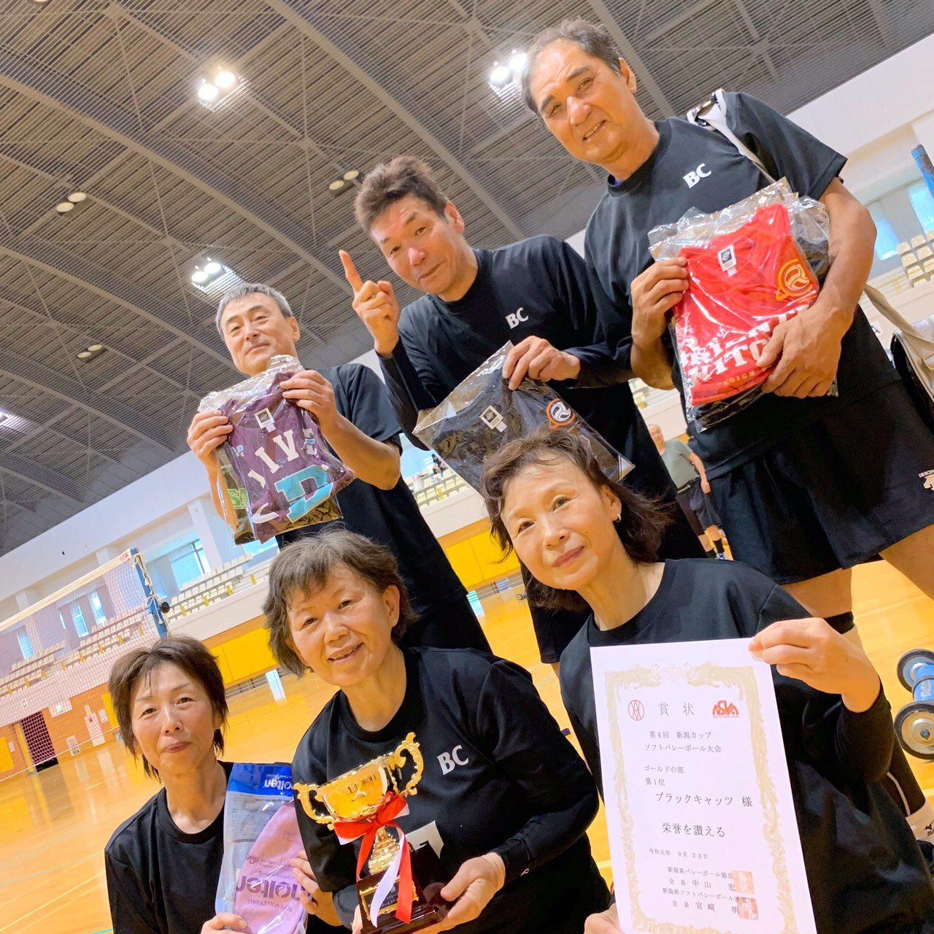

プラチナの部 優勝 L・L・C
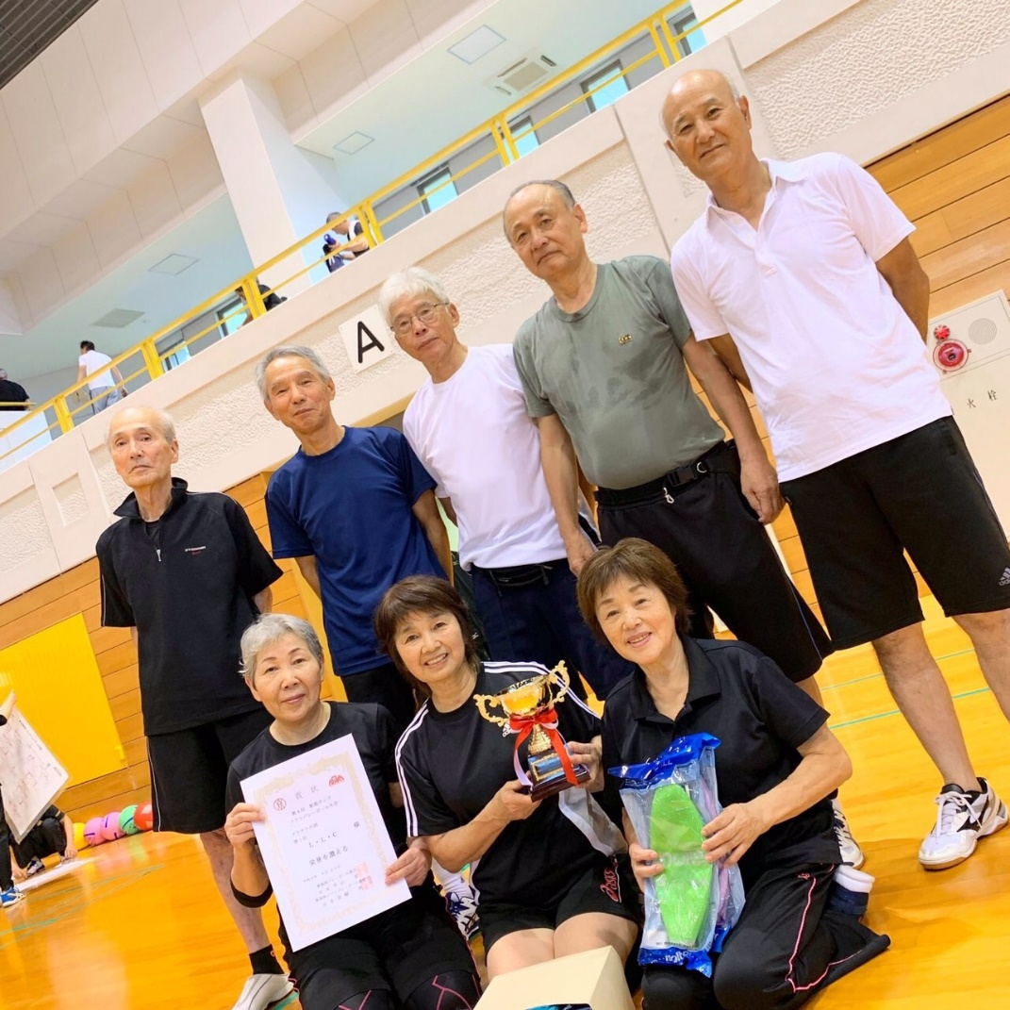
大会の様子
